

四川大学成人继续教育学院
学习平台

（学生版）

操

作

手

册

2020年11月
目录
一、电脑端 3
1.学习空间 3
1.1登录系统 3
1.2学习空间 6
2.课程学习 7
3.作业 9
3.1我的作业 9
二、移动端 10
1.下载移动端 10
2.登录学习通 10

一、电脑端

1.学习空间

1.1登录系统
学生登录四川大学成人继续教育学院官网http://cce.scu.edu.cn/
点击右上角网教平台：学生登陆
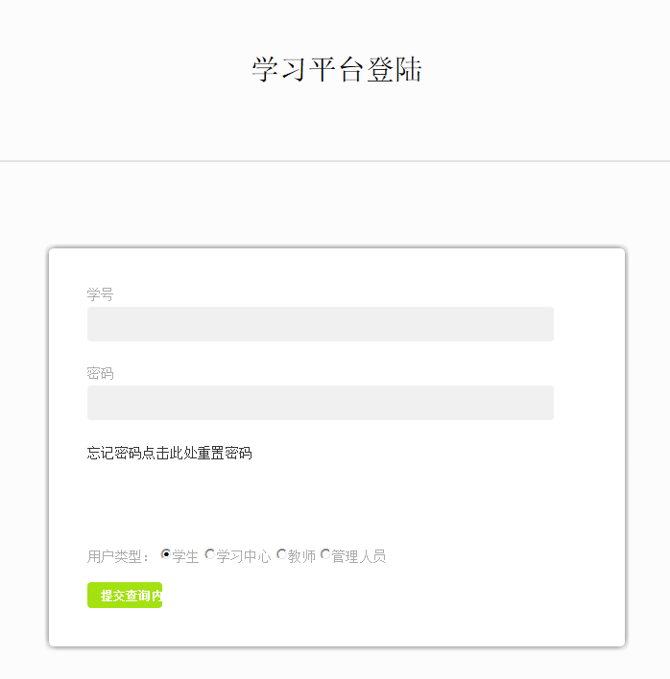

输入学号、密码，进入到网络教育的学员空间。
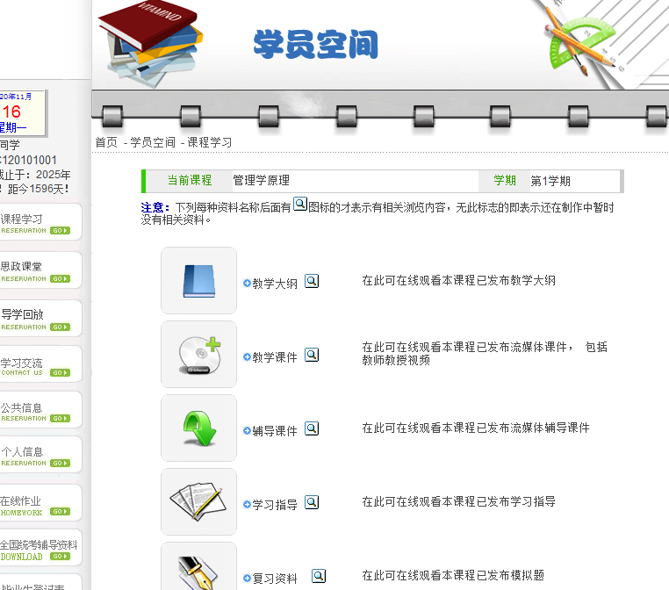
说明：
A、用户名：学生的学号（字母必须大写）；
B、初始密码：以通知书的密码为准；
若所输入的用户名或密码不正确，点击“登录”按钮后，系统会弹出如下图所示的提示框：
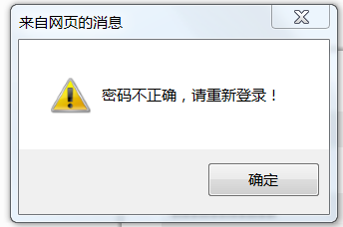
若学生忘记密码，则点击忘记密码重置按钮。
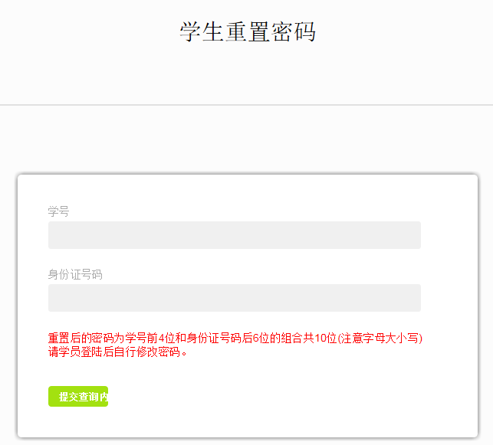
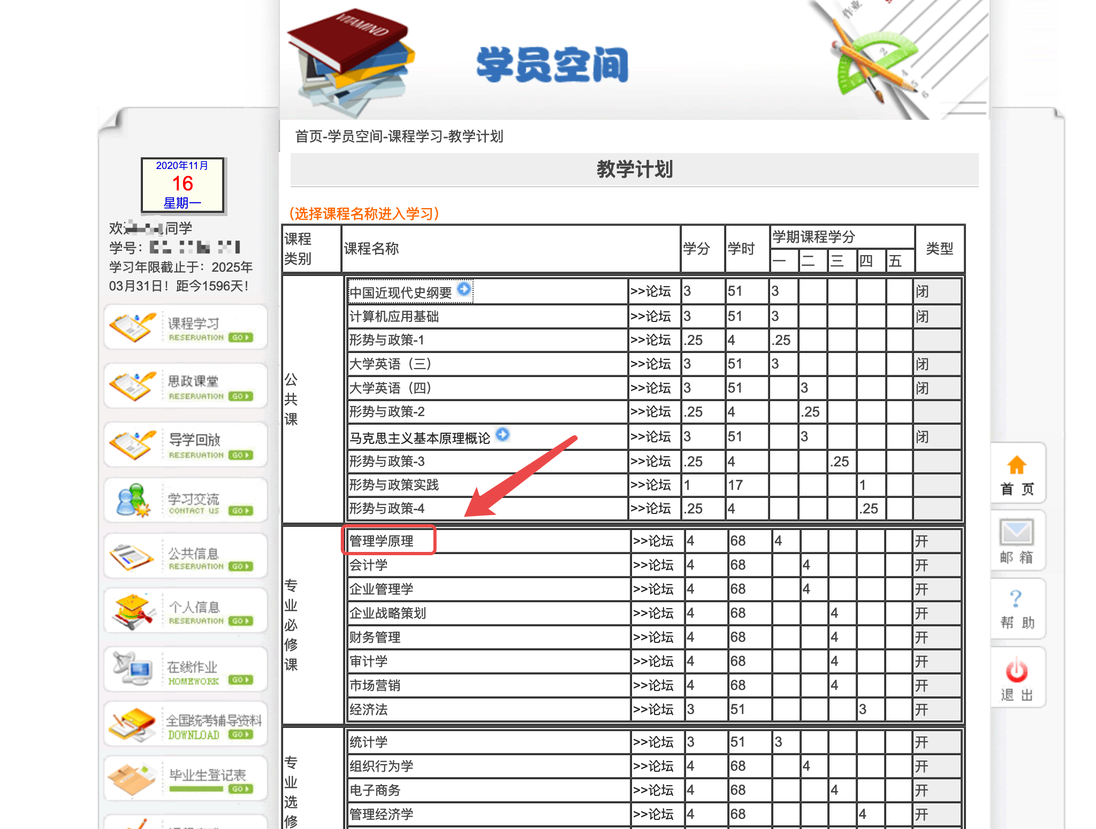

点击具体的某一门课程学习，跳转到学习界面

1.2学习空间
系统自动跳转成功后到当前学期课程的主页，如图所示：
A、左侧为个人信息和空间应用，学生可自由设置个人信息、管理应用。
B、点击课程进入课程学习空间。
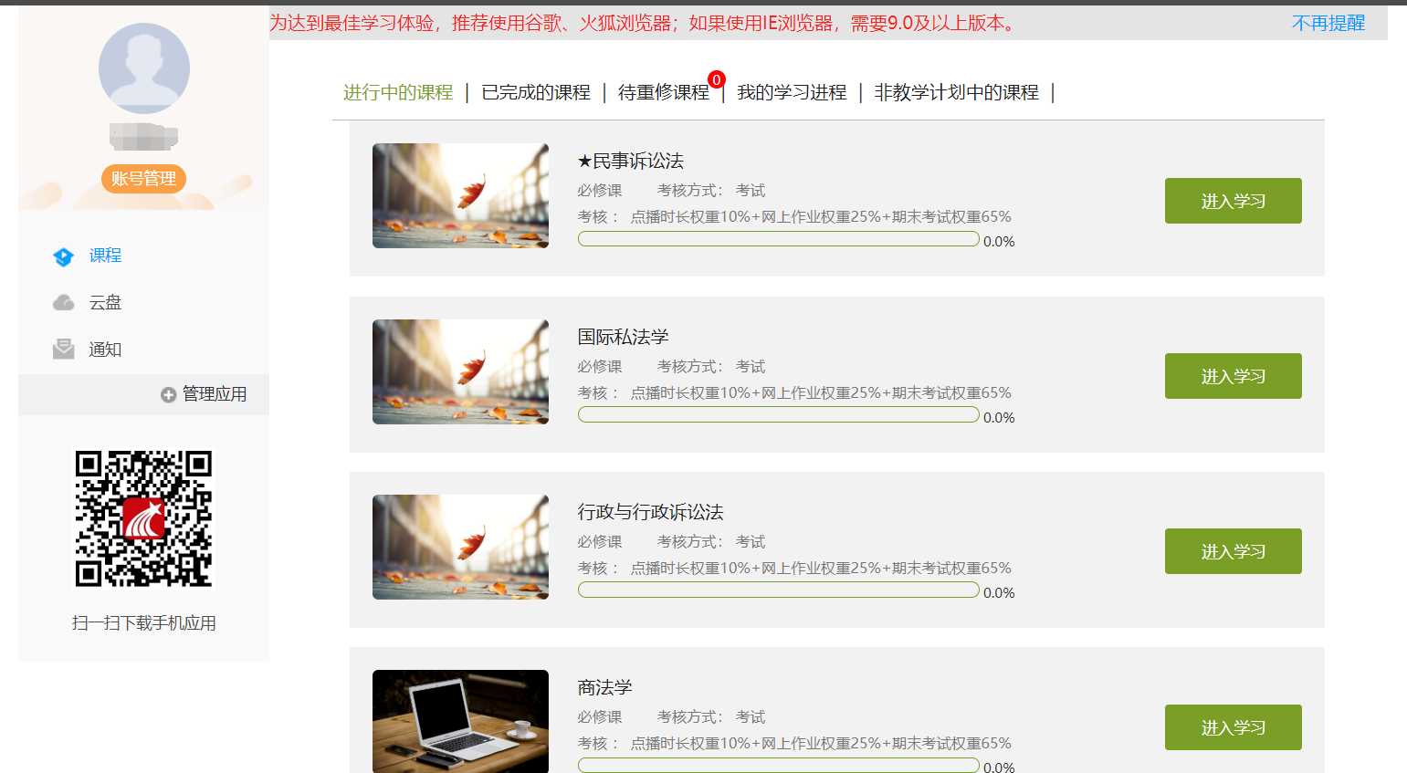
C、 点击学习空间的课程，即可进入每门课程的学习空间。如图下所示：学习空间界面可显示学习进度和未完成任务点数。
D、空间中还包括了统计，资料，作业和讨论功能。在界面右侧，同学们可以参与讨论，查看通知，查看同学，下面分别进行介绍。
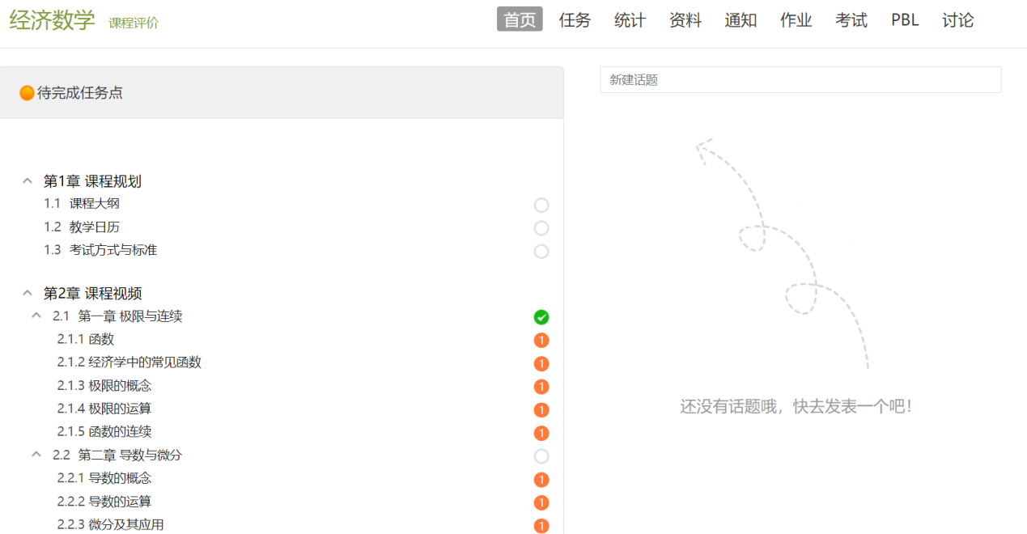

1.2.1参与讨论
在学习页面的右侧可以发起讨论，查看、回复该课程本班内所有老师、同学的讨论。填写讨论的标题、内容，点击发布。即完成发起讨论的操作。
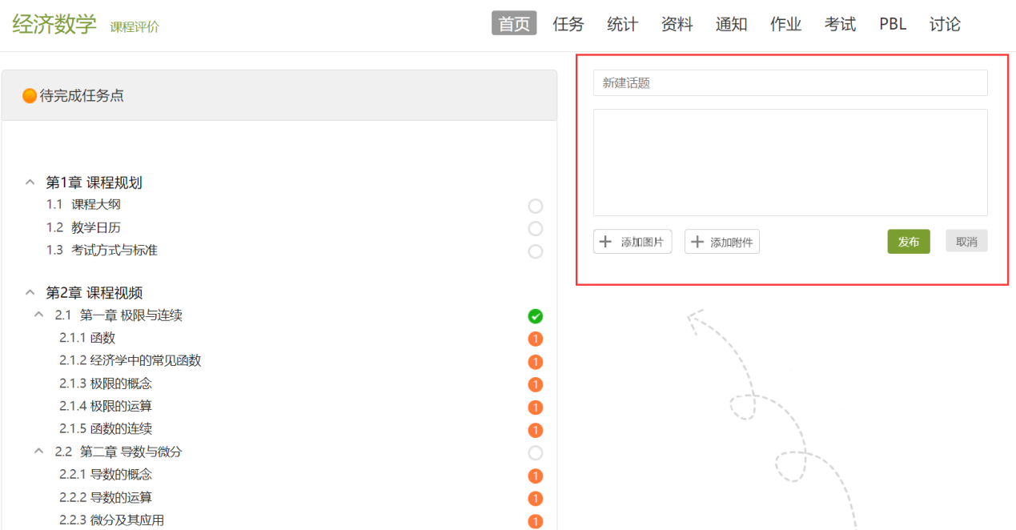

2.课程学习
- 点击章节标题，即可进行课程学习。
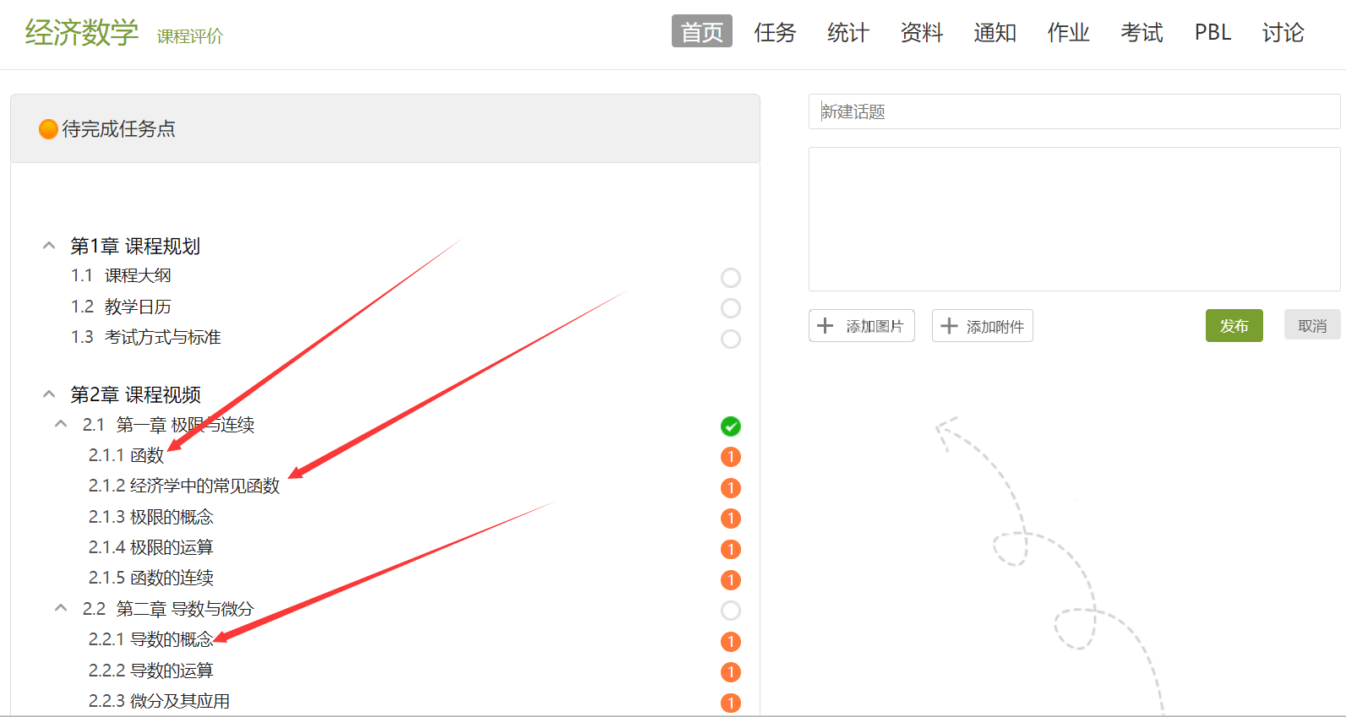
B、进入课程学习后，学习页面如下图所示。右侧是章节目录，其中进度点显示为橙色并带有数字提示，表示还有相应的任务点未完成，完成则显示为绿色。
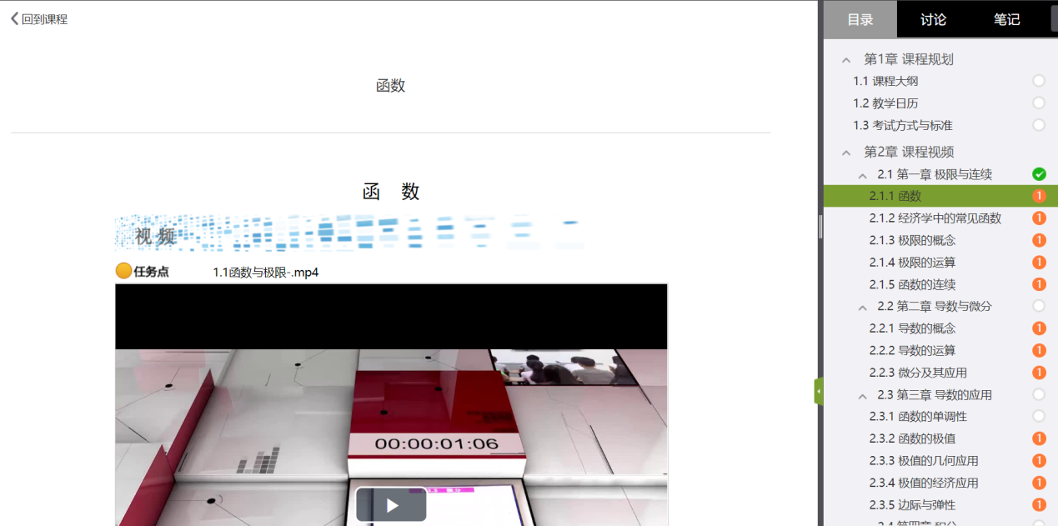
C、在学习过程中，同学们可以随时与老师或者其他同学进行讨论。
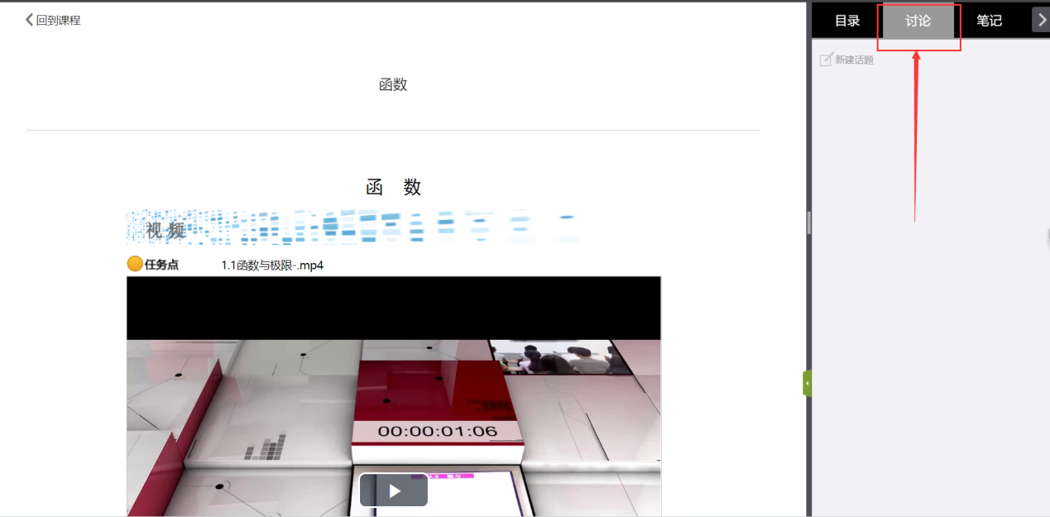
D、同学可以随时添加自己的学习笔记，体会，心得，方便日后温习时查阅。
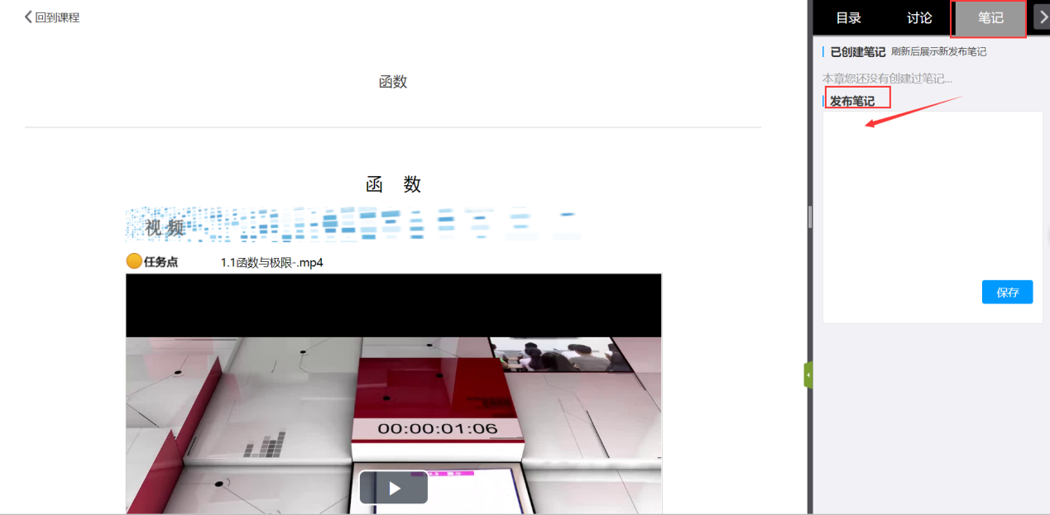

3.作业

3.1我的作业
在课程空间内，点击右上角导航栏作业，进入作业页面后显示我的作业，点击作业即可做作业。
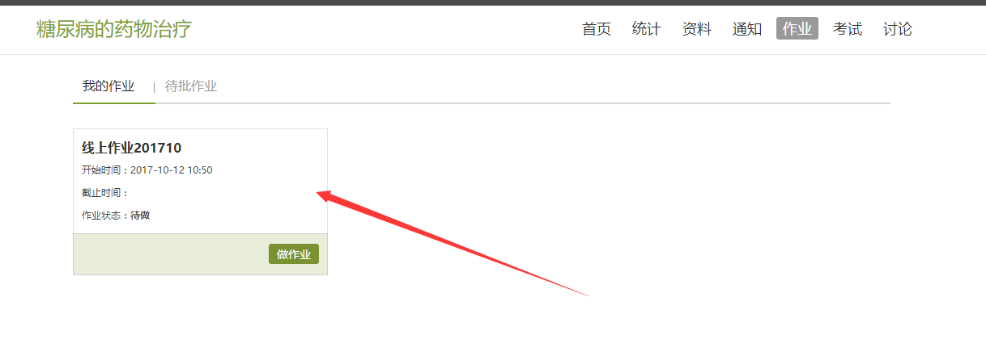
进入做作业的页面，根据老师布置的作业完成相关作答，作业完成后点击提交即可。
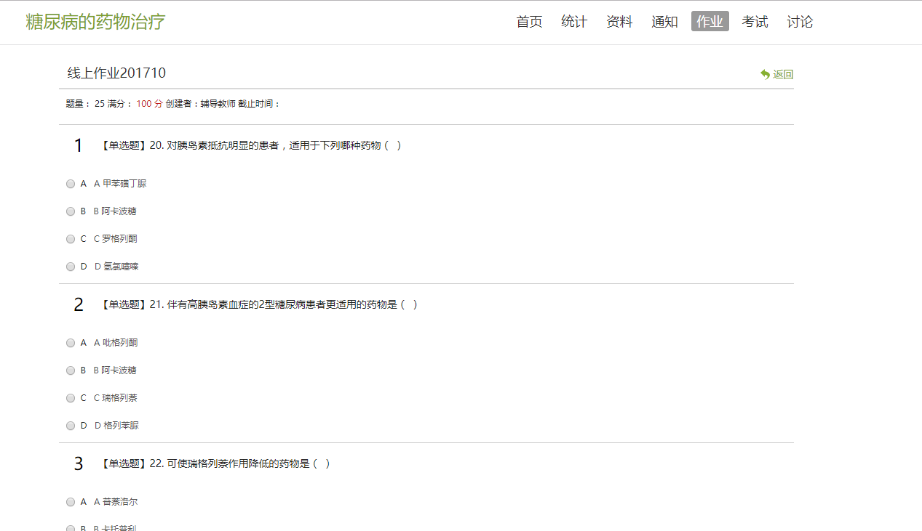

二、移动端

1.下载移动端
学生可以在手机应用市场直接搜索“超星学习通”下载移动端，或者在手机浏览器搜索:app.chaoxing.com；下载学习通。
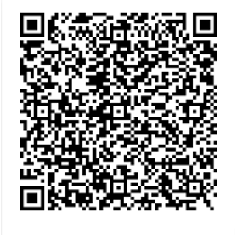

2.登录学习通
（1）在登录页面下方，选择“其他登录方式”。

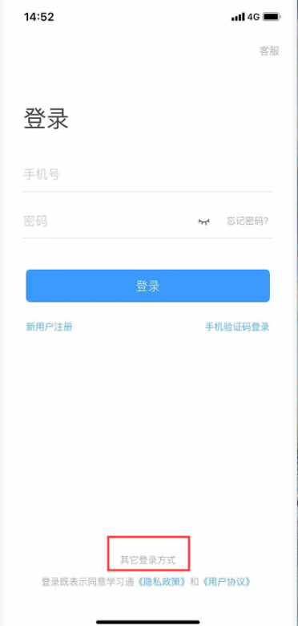
（2）输入学校名称：四川大学成人继续教育学院学习平台。并输入账号及密码。
（备注：账号为学号；密码为身份证后6位；如果忘记密码请联系学习中心管理员重置密码。）
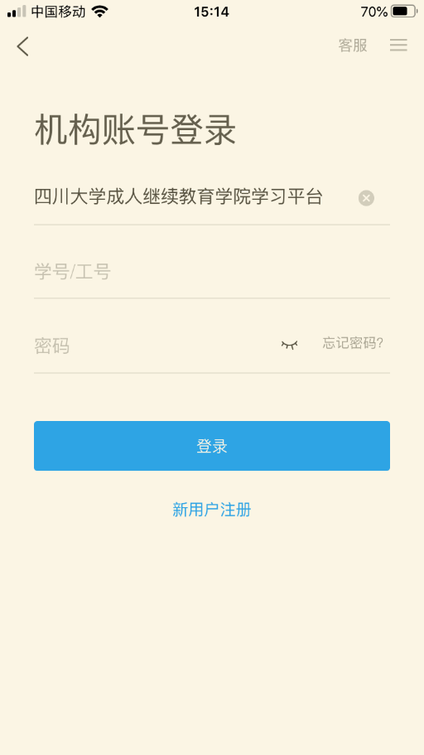

（3）登录后，点击页面的“课程”模块，即可开始课程的学习，且移动端与电脑端的学习进度会保持实时同步。
